一些关于天文方面物理学的想法
牛书 学号:PB06203064
天文学在物理学中扮演着一个很特殊的角色。他是物理学的一个重要分支，又占据了物理学中一个相对重要的地位。它的发展是及其曲折而又激动人心的，每一次进步都带动了整个物理学界的巨大变革。而物理学界里程碑似的成绩无不有与之相关的地方，无不有其应用的地方。
天文学有着他不同于其他物理分支的一面，它的起源要比其它任何物理乃至整个科学都要久远。自宇宙诞生之日起它就以它的魅力去吸引人们向往的目光。人们对它的感觉往往是神秘、玄妙的。所以早期的物理学大多与天文学有关。而在当时研究它的人往往是一些哲学家。人们崇奉上天，所以他们也自然将上天与神联系起来，所以哲学的理性去思考他们，自然他们也提出了许多错误的观点。但这些观点仅仅是为他们的哲学观点服务的。但也为后人带来了更多的想象与思考。而其中的代表人物就是古希腊的集大成者亚里士多德（左下图）。
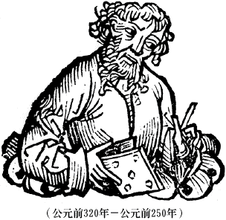
“Much of what Aristotle wrote about scientific subjects was wrong ,but he was not a scientist.
He was trying to understand the universe by creating a system of formal philosophy. He attempted to use basic observations combined with first principles (ideas that were obviously true) to understand the world and the heavens.”
哥白尼的日心说带来了天文学的一次翻天覆地的变革，之后导致了天体物理学的自诞生以来的最为飞速的一次发展，其中牛顿的万有引力的影响是极其深远的。它给天文学家解释许多问题提供了一个最有力的论证。引力的存在让人感到一种莫名的欣喜，任何两个物体之间存在一种使它们相互靠近的作用效果。
但万有引力虽然不论村结论以及从表达式来说都是看起来很完美的，但人们又逐渐发现它与众不同的地方。因为引力的产生与惯性有着很多相同与相似的地方。所以引力产生的机制逐渐引起了人们的关注。
曾经有人提出过这样的引力机制：以太阳与地球为例，设想有许许多多粒子在空间以极大的速度向各个方向运动，在它们穿过物质时只有很少一部分被吸收掉，当他们被吸收时，就给地球一个冲量。然而，由于在一个方向上运动粒同在别的方向上运动的粒子一样多，所以这些冲量都相互抵消。但是如果考虑到太阳砸爱地球附近，那么跑向地球的粒子穿过太阳时就要被吸收掉一部分，所以来自太阳的粒子比来自另一边的粒子要少一些。因此地球受到一个朝向太阳的冲量，而且这个冲量与距离的平方成反比，因为当距离改变时，太阳所张的立体角也要改变。但此机制最终也因为的除了不真实的结论而宣告破产。（很多年前的地球温度将比现在高很多）。
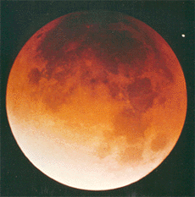
其实我认为此机制还无法解释地球与太阳间的受力为什么是相等的，因为地球的体积比太阳小很多（10万倍），所以地球

(左图)太阳与地球的大小对比

所吸收的粒子将要比太阳吸收的少很多，比如说地球的半面都将在太阳的庇护下，地球为太阳所遮挡的只有极微小的一部分。很难得出太阳受力将要与地球受力相同。

但是对引力的探究并不是停留于此的，相反爱因斯坦相对论的提出却是极为令人振奋的。他敢于向最基本的条件提出质疑。他为物理学界带来了新生。相对论将我们看似极为普通而又显而易见成立的规律进行了深刻地讨论，推翻了我们一直奉为绝对权威的经典理论。而经典理论广泛应用的天文学界也同样得到了巨大的改变。万有引力在经典力学中的神圣地位也得到质疑。在爱因斯坦的广义相对论中，质点在纯引力和惯性力的作用下的运动，与它的质量无关。引力效应是一种几何效应。万有引力不是一般的力（即不是真正我们所定义的力），而是时空弯曲的表现。这一点已经由天文学家观测经过太阳的光线的轨迹而得到肯定。
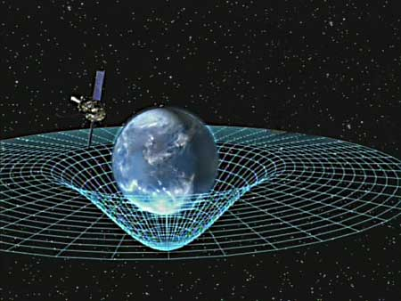
我对于时空扭曲的一些观点及推想
引力引起时空的弯曲（如上图），它不仅仅是表示这一平面，从各个平面上看（假如我们能看见引力场线的话！）都应该是如此的。这对于我们很难相像，仿佛在巨大平滑充满空气空间中出现了一团稀薄的空气一样。而黑洞则是出现真空的极端情况。它将接近于将周围一切物质都吸收进来。上图衍变成一种类似无底洞的情形，而更令我惊奇的是此洞在各个平面方向上所“下落”的方应该是趋于一点的。所以被吸入的物体应该最终被高度挤压在一点的。从外部是看不出来有任何讯息传出的。现在有一种理论即是宇宙在不停地减速膨胀，并最终停下来或者开始收缩，但是如果这样的话宇宙就将很可能由于存在黑的关系将收缩为一点——“打挤压(Big Bunch)”。如果真是这样的话，我们就会对宇宙以外的时空很感兴趣。因为毕竟收缩成一点的话，我们就不得不想办法来找到新的地方来容纳我们。但宇宙之外又将是什么图景呢？
我认为以及想得出的结论就是宇宙之外存在着第四维乃至更高维的空间。从我们本身来讲，我们想要宇宙成为一种表面平滑的立体图形（比如鸡蛋型，或者更完美的球形），因为我们本身不愿看到宇宙存在各向异性。所以我们可能无法想像宇宙在第四维上是如何存在的。因为我们根本就是三维的生物，所以无法从自身找到四维同时存在的东西。就像我们如果是二维生物（且称其为二维人），那我们就很难想像而为之外的第三维是什么样子的。二维人永远都将生活在那个二维空间中，二维空间也可以无限延伸，所以指望“走”出去几乎是不可能的。但这在我们三维人看来，空间的第三维却是异常显而易见的，只要通过观察，就会得出二维空间只是三维空间的一部分，所以不同的二维空间的积累必然在第三维空间上体现。推广到我们的三维空间的话，我们就有足够理由去相信第四维的存在性。我们三维人很可能是无法通过三维的运动走出我们所在的三维空间的。如果一旦走出，我们自身的三维将会与新的三维空间的三维有所不同，
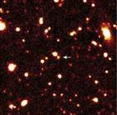 （左图）宇宙边缘的星爆星系
所以将产生一系列的矛盾。比如因为那一空间的“维”必然无法表示出我们自身的维。用句诙谐的话说：“上帝从不万股子”。
但假如从四维人（假如存在的话）看来，我们的宇宙仅仅是很普通的三维空间。如果将不同的三维空间，也就是不同的“宇宙”叠加在一起的话，我们就可以找出第四维，乃至第五维、第六维……因为其他三维空间也应如我们的宇宙图景一样是一个可以无限延伸的平滑立体图形，但如果脱离


（左图）四维空间的陶艺

我们的宇宙必然到了其他的宇宙中，所以空间的第四维必然由三维空间充满（也就是说对于空间第四维的每一点来说都有三维空间），但由于三维空间绝对没有重叠的部分，所以把四维空间的任意一维作空间的第四维来看都应是如此。所以空间的第四维应与其他三维两两垂直。
空间的第四维是如此神秘，但我们很难去找寻这一维。因为假如有来自其他空间的信号必有我们空间所不具备的信号矢量分量，而这是我们宇宙空间所不容纳的。所以我们尚且几乎没可能接受到原始的信号。
上述只是我的推测，有些听起来甚至很荒诞，但是我们再将这些与天文有关的假设联系到本文开头来看，天文学也正体现了它玄妙的地方。现代天文学不在只是观测与计算自然学科，由于它本身存在逐渐被发现的令人出乎意料的结果，尤其是广义相对论被广泛应用在天文领域，我们应该认识到研究天体物理这门科学，我们也需要像古人那样用哲理的思维去思考最博大的问题。但并不是说我们就回到了亚里士多德上帝至上的时代。因为我们对上帝的讨论是毫无意义的，如果他人拿引力理论或者相对论就来否决上帝的存在。我也可以说上帝本来就是设定好让我们人类不断取得科技发现来巧妙避免我们对他的过分“依赖” 。而今的以后我们仍是走在上帝为我们设定好的路线上。所以我们不要对天文的研究局限于此，只要用心去感受天文的美，那么天文的奥意就将出现。前人与后人也将会达到完美的统一。
2007-5-9

参考书目：1 《力学》 杨维纮
2 《费恩曼物理学讲义》 R. P. 费恩曼
3 《Astronomy》 Micheal A. Seeds

